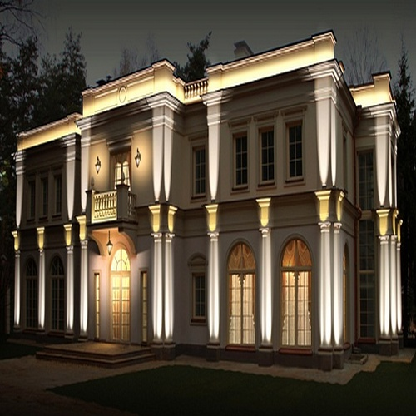

Освещение фасадов светодиодами
Все живое, как известно, тянется к свету, и с наступлением темноты жизнь, как будто замирает. Но с темпами развития осветительных технологий, целые города и частные владения ночью погружаются в новый мир, где царит атмосфера мерцающих огней и радужных красок. Компания «Архитектурный свет» стремится сделать жизнь людей ярче и светлее. Мы уже более пяти лет осуществляем световое оформление зданий, архитектурных памятников, ландшафтов при помощи высококачественного оборудования из Европы и от лидеров Российского рынка светотехники. Мы работаем с различными источниками света: металлогалогенными прожекторами, люминесцентными лампами, неоновыми подсветками, а также производим освещение фасадов светодиодами.
Использование светодиодов в освещении сегодня является распространенным явлением, а все потому, что эти источники света обладаю массой достоинств по сравнению с другими световыми технологиями:
- Долговечность. Срок беспрерывной эксплуатации может доходить до 10 лет и более
- Не меняет своих характеристик и срока эксплуатации от частых циклов включения и выключения, в отличие от ламп накаливания
- Экономичность. Потребляет очень мало электроэнергии
- Высокая прочность
- Не нагревается
- Прекрасно справляется с работой при низких температурах
- Разнообразие цвета
- Высокая светоотдача. Новейшие технологии позволили добиться от светодиодов такого же светового излучения, как у металлогалогенных ламп, порядком 160 лм/Вт.
- Экологически безопасный вид ламп, так как не содержит вредных веществ и не излучает ультрафиолет
- При включении выдает сразу полную яркость, а не набирает её в течение определенного времени, как люминесцентные лампы
- Угол излучения может варьироваться от 20° до 180°
- В последнее время отмечается тенденция снижения стоимости светодиодов
- Компактные размеры позволяют легко монтировать и применять светодиоды в других источниках света
При осуществлении подсветки фасада загородного дома наряду со световым дизайном и функциональностью света, необходимо учитывать и экономическую сторону вопроса. Именно поэтому в реализации проекта освещения коттеджа и прилегающей территории зачастую производится ландшафтная подсветка и освещение фасадов светодиодами. Возможность использования светодиодных ламп в прожекторах, а также с учетом технологических разработок, практически любой метод освещения может воплощаться LED светильниками.
Наша компания предлагает огромный выбор осветительного LED оборудования, в том числе и наши личные разработки:
- Разнообразные прожектора
- Светодиодные ленты
- Удлиненные светильники
- Цветные лампы
- Настенные светильники: навесные и встраиваемые
- Болларды
- Уличные фонари
Применяя светодиодные источники света при освещении фасадов частных домов, наши специалисты могут осуществлять различные методики светового оформления:
- Контурную подсветку, выделяя линии постройки и отдельные детали декора здания и ландшафта
- Локальную подсветку, подчеркивая основные и наиболее значимые участки и элементы строения, акцентируя на них внимание
- Скрытую подсветку, которая оттеняя не освещенные участки фасада, создает новый образ всего здания или же выделяет его архитектурную линию
- Динамичную подсветку, применяя разнообразие цветов для светового оформления фасада и декорирования территории
Подсветка зданий от ООО «Архитектурный свет» - это воплощение в жизнь даже самых невероятных фантазий.

